BAB IV
HASIL DAN ANALISA

4.1. Deskripsi Data
Deskripsi data hasil penelitian menggunakan analisis statistika dasar dan teknik statistik analisis deskriptif kualitatif yang bertujuan untuk memberikan gambaran secara rinci, dengan interpretasi terhadap data yang diperoleh melalui pendekatan teoritis populasi dan sampel yang menjadi objek penelitian ini.
Penelitian ini mengukur variabel Efektivitas Pelatihan Berbasis Gamifikasi dan variabel Pemahaman Konsep Good Manufacturing Practices yang dilakukan pada 95 responden. Setiap variabel diukur secara terpisah melalui instrumen penelitian berupa kuesioner berdasarkan metode skala Likert.
4.1.1 Analisis Statisitika Dasar
Tabel 4.1 di bawah menunjukkan hasil rata-rata pre-test yang dilakukan terhadap seluruh responden terhadap pemahaman konsep GMP. Dari table 4.1 di bawah diketahui bahwa hasil rata-rata nilai pre-test GMP adalah sebesar 37,05 untuk 95 peserta dengan sepuluh pertanyaan.

Tabel 4.1 Hasil Pre-test Training Gamifikasi GMP
Sumber: Hasil Pengolahan Data Penelitian (2020)

Pre-test dilaksanakan untuk mengetahui pengetahuan karyawan mengenai GMP sebelum dilakukan training gamifikasi. Hasil yang didapat rata-rata 37,05 yang menunjukan bahwa nilai tidak memuaskan yang menandakan bahwa peserta tidak memahami konsep GMP. Maka dibuatlah training model gamifikasi atau permainan untuk meningkatkan pemahaman peserta mengenai konsep GMP dan membandingkan dari hasilnya dari nilai test.
Tabel 4.2 Hasil Test Training Gamifikasi GMP
Berdasarkan Tabel 4.2 di atas didapatkan data bahwa hasil test dari 95 peserta setelah dilakukan training GMP dengan gamifikasi diperoleh rata-rata nilai 65,79 sehingga terdapat kenaikan rata-rata nilai sebanyak 28,74 dari hasil pre-test yang sebelumnya 37,05.
Responden kemudian diberikan 10 pertanyaan kuisioner, Kuisioner dilakukan menggunakan google form dan disimpan di https://forms.gle/GDjQ77wGeoQbJWCEA. Dari hasil kuisioner yang diisi oleh peserta didapatkan data bahwa secara umum training dengan gamifikasi dirasakan lebih baik atau dipilih dikarenakan adanya kompetisi antar peserta yang membuat suasana training menyenangkan dan tidak membosankan sehingga dengan training gamifikasi peserta dapat menyerap materi dengan baik serta diharapkan dapat mengimplementasikan GMP di lapangan produksi atau di lingkungan kerja (office). Jika peserta atau karyawan dapat mengimplementasikan training tersebut maka akan berdampak positif pada perusahaan.
Manfaat dari training gamifikasi yaitu lebih menjangkau peserta atau karyawan dikarenakan dapat diakses oleh semua karyawan dengan menggunakan handphone di website “quizizz.com”. Selain itu manfaat lainnya adalah membantu perusahaan dalam membuat strategi dengan mengajak karyawan memecahkan masalah, memotivasi karyawan dalam mengelola sumber daya manusia untuk meningkatkan kinerja, menumbuhkan inovasi dan kreativitas karyawan, dan membuat proses pelatihan menjadi lebih mudah.
Berikut merupakan gambar dari hasil aplikasi website Quizizz dengan sample sepuluh peserta.
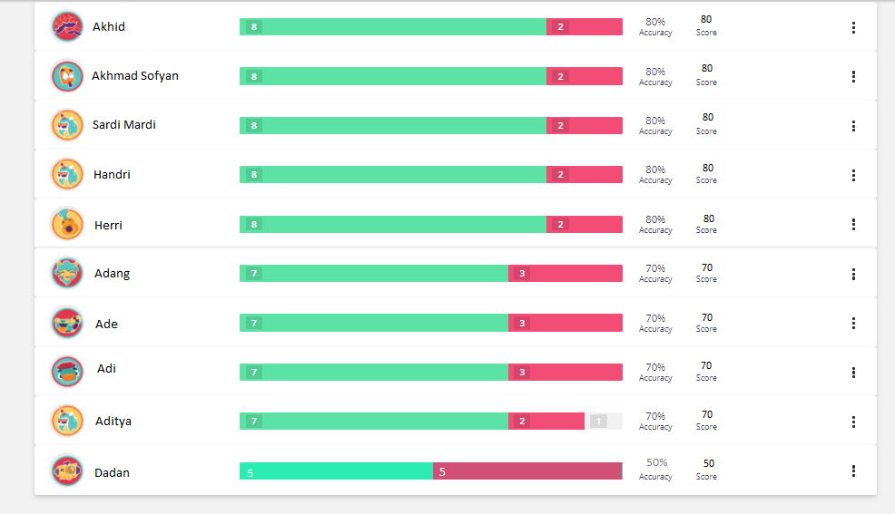
Gambar 4.1 Hasil Test Quizizz
Berikut ini merupakan gambar ketika diadakan training gamifikasi GMP di ruang meeting.
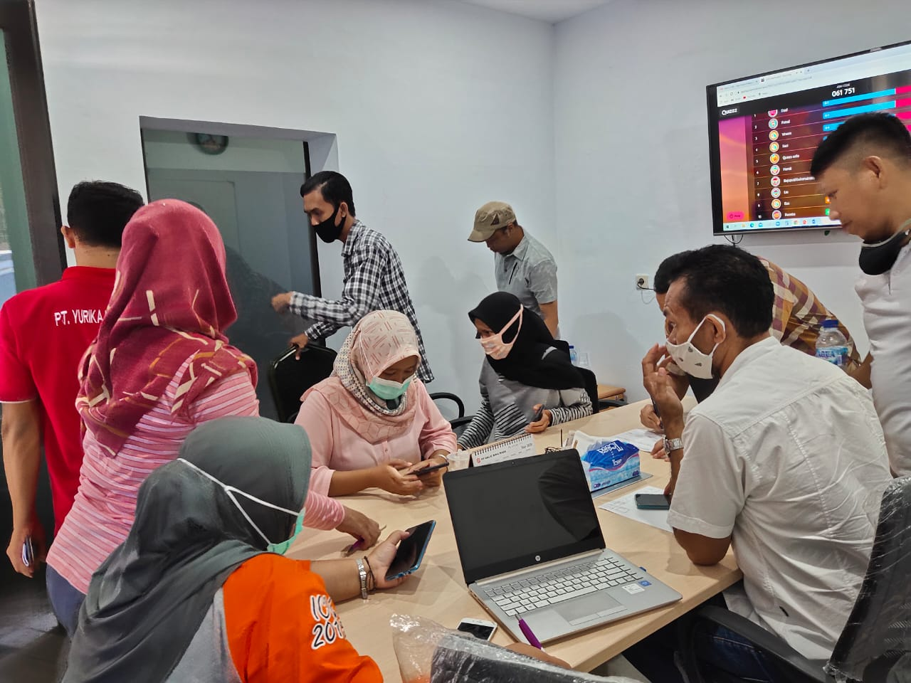
Gambar 4.2 Training Gamifikasi GMP
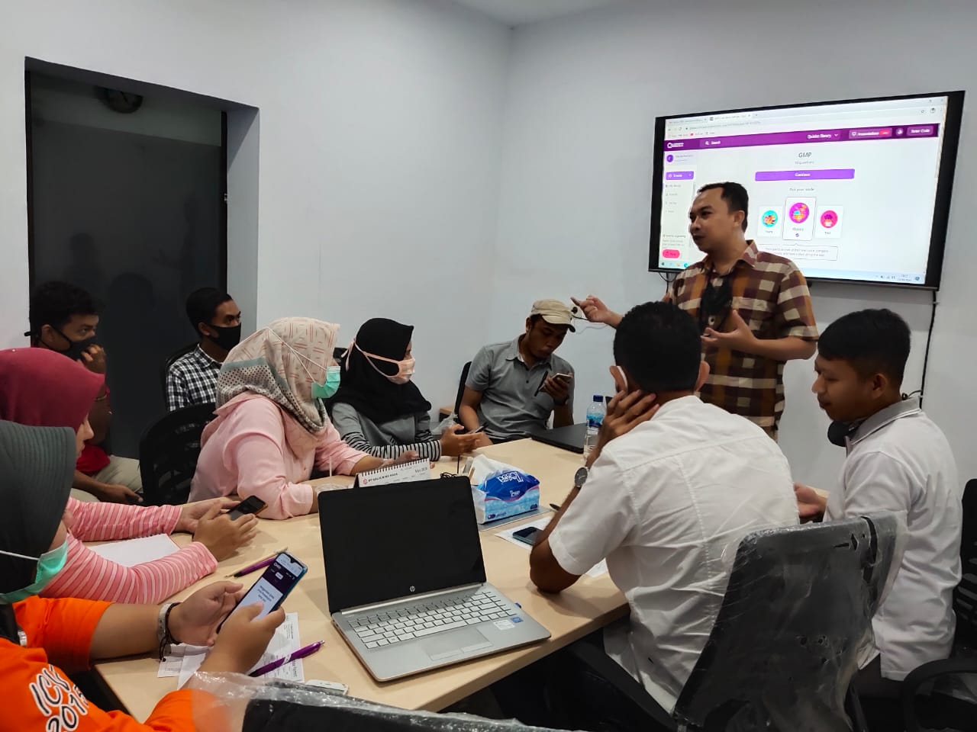
Gambar 4.3 Training Gamifikasi GMP

  - Analisis Deskriptif Kualitatitf
    - Uji Validitas
Pernyataan-pernyataan yang terkandung dalam kuesioner untuk setiap variabel Pelatihan Berbasis Gamifikasi (X), dan Pemahaman Konsep Good Manufacturing Practice (Y), disusun sedemikian rupa sehingga dapat memberikan masukan berupa data-data bagi penulis. Butir-butir pernyataan disusun dan diukur dalam Skala Likert dimana pernyataan - pernyataan tersebut ditampilkan dalam bentuk angka yang mempunyai bobot nilai 1 sampai dengan 5.
Pengujian validitas dan reliabilitas adalah proses untuk menguji butir-butir pernyataan yang ada pada sebuah kuesioner apakah isi dari butir-butir pernyataan tersebut sudah valid dan reliabel. Jika butir-butir pernyataan tersebut sudah valid dan reliable maka sudah dapat digunakan untuk mengukur faktor-faktornya.
Dalam penelitian ini uji validitas dilakukan terhadap instrumen penelitian variabel X dan Y dengan bantuan software SPSS 25. Adapun dasar pengambilan keputusan adalah :
- Jika r hitung > r tabel maka pernyataan tersebut valid
- Jika r hitung < r tabel maka pernyataan tersebut tidak valid
Nilai r hitung diperoleh dari hasil perhitungan dengan menggunakan software SPSS sedangkan nilai r tabel didapat dari tabel r-product moment dengan taraf signifikansi 5%. Dengan taraf signifikansi sebesar 5% dan jumlah responden untuk uji validasi sebanyak 29 orang dari total responden 95 orang (30 % dari 95), maka diperoleh Nilai r tabel dilihat pada tabel r dengan df= n-2 adalah 0,201.
Variabel Pelatihan Berbabsis Gamifikasi (X) berjumlah 10 buah pernyataan. Berdasarkan tabel 4.3, dapat dilihat bahwa 10 buah pernyataan untuk variabel Pelatihan Berbabsis Gamifikasi (X) dinyatakan valid karena berdasarkan hasil perhitungan SPSS memiliki nilai r hitung > r tabel (nilai r hitung untuk X pada tabel 4.3 > 0,201). Tidak ada pernyataan yang drop/tidak valid karena semua memiliki nilai r hitung > r tabel.

Tabel 4.3 Uji Validitas Variabel X

Nomor Kuesioner | r hitung | r tabel | Validitas
1 | 0,616 | 0,201 | VALID
2 | 0,859 | 0,201 | VALID
3 | 0,688 | 0,201 | VALID
4 | 0,722 | 0,201 | VALID
5 | 0,540 | 0,201 | VALID
6 | 0,253 | 0,201 | VALID
7 | 0,623 | 0,201 | VALID
8 | 0,221 | 0,201 | VALID
9 | 0,754 | 0,201 | VALID
10 | 0,722 | 0,201 | VALID
Sumber: Hasil Pengolahan Data Penelitian (2020)
Variabel Pemahaman Konsep Good Manufacturing Practice (Y) berjumlah 10 butir pernyataan. Berdasarkan tabel 4.4, dapat dilihat bahwa semua butir pernyataan untuk variabel Pemahaman Konsep Good Manufacturing Practice (Y) dinyatakan valid karena berdasarkan hasil perhitungan SPSS memiliki nilai r hitung > r tabel (nilai r hitung untuk Y pada tabel 4.4 > 0,201).
Tabel 4.4 Uji Validitas Variabel Y

Nomor Kuesioner | r hitung | r tabel | Validitas
1 | 0,566 | 0,201 | VALID
2 | 0,767 | 0,201 | VALID
3 | 0,861 | 0,201 | VALID
4 | 0,758 | 0,201 | VALID
5 | 0,871 | 0,201 | VALID
6 | 0,462 | 0,201 | VALID
7 | 0,754 | 0,201 | VALID
8 | 0,250 | 0,201 | VALID
9 | 0,768 | 0,201 | VALID
10 | 0,749 | 0,201 | VALID
Sumber: Hasil Pengolahan Data Penelitian (2020)

    - Uji Reliabilitas
Setelah semua butir pernyataan dinyatakan valid maka uji selanjutnya adalah menguji reliabilitas kuesioner tersebut. Pengujian reliabilitas adalah berkaitan dengan masalah adanya konsistensi terhadap instrumen. Cara mengukur reliabilitas yang paling umum adalah dengan menggunakan Koefisien Alpha atau Alpha Cronbach`s, jika nilai Alpha Cronbach`s lebih besar dari r tabel, maka instrumen tersebut adalah reliable dan sebaliknya jika nilai Alpha Cronbach`s lebih kecil dari r tabel maka instrumen tersebut adalah tidak reliabel. Dengan kata lain dasar pengambilan keputusannya adalah sebagai berikut :
- Jika Alpha Cronbach`s positif atau lebih besar dari batas minimal (0,201) maka reliable
- Jika Alpha Cronbach`s negatif atau lebih kecil batas minimal (0,201) maka tidak reliable.
Tabel 4.5 Uji Realibilitas
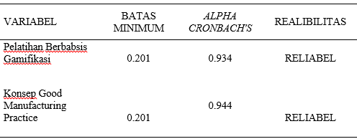
Sumber: Hasil Pengolahan Data Penelitian (2020)
Berdasarkan hasil pengolahan SPSS dengan Uji Statistik Alpha Cronbach`s yang tertuang pada tabel 4.5 diatas dapat dilihat bahwa untuk variabel X₁ mempunyai nilai koefisien Alpha atau Alpha Cronbach`s sebesar 0,934 dan 0,934 > 0,201 yang berarti nilai 0,934 lebih besar dari nilai 0,201 maka dapat disimpulkan bahwa instrumen yang digunakan adalah reliabel.
Untuk variabel X2 mempunyai nilai koefisien Alpha atau Alpha Cronbach`s sebesar 0,946 dan 0,946 > 0,201 yang berarti nilai 0,946 lebih besar dari nilai 0,201 maka dapat disimpulkan bahwa instrumen yang digunakan adalah reliable.
Begitu juga dengan variabel Y mempunyai nilai koefisien Alpha atau Alpha Cronbach`s sebesar 0,944 dan 0,944 > 0,201 yang berarti nilai 0,944 lebih besar dari nilai 0,201 maka dapat disimpulkan bahwa instrumen yang digunakan adalah reliable.
    - Uji Asumsi Klasik
      - Uji Normalitas
Uji normalitas dimaksudkan untuk mengetahui apakah variabel-variabel dalam penelitian mempunyai sebaran distribusi normal atau tidak. Uji normalitas diuji pada variabel Pelatihan Berbabsis Gamifikasi dan Pemahaman Konsep Good Manufacturing Practices. Secara penampakan visual residual berdistribusi normal, karena distribusi residual mendekati distribusi normal teoritis (bentuk lonceng).
Tabel 4.6 Uji Normalitas
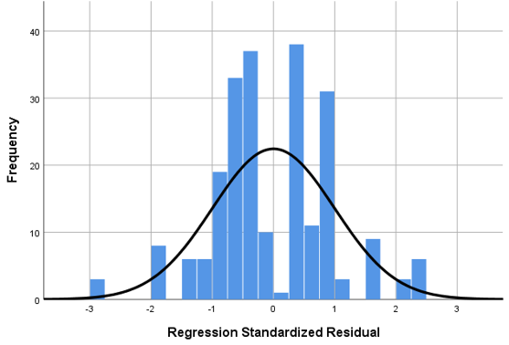
Berdasarkan histogram pada table 4.6 di atas, disribusi residual mendekati distribusi normal teoritis (bentuk lonceng) sehingga dapat disimpulkan bahwa semua variabel penelitian berdistribusi normal.
      - Uji Heterokedastisitas
Salah satu cara yang digunakan untuk mengetahui ada tidaknya heterokedastisitas adalah dengan menggunakan grafik scatterplot antara nilai terikat dengan residual-nya.
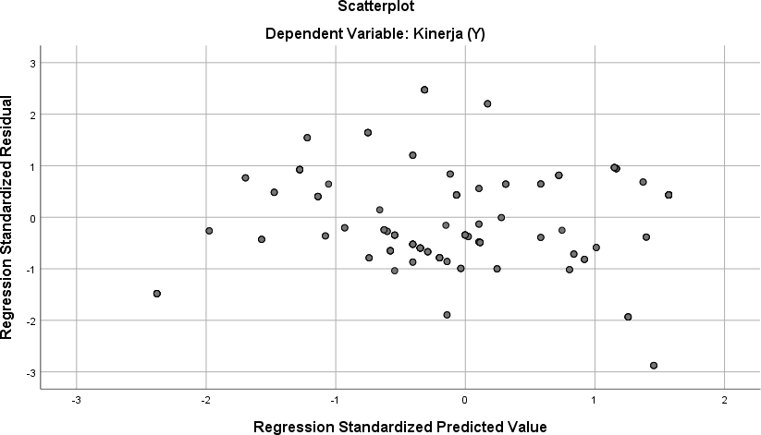
Gambar 4.4 Scatterplot
Sumber: Hasil Pengolahan Data Penelitian (2020)

Deteksi ada tidaknya heteroskedastisitas dengan melihat ada tidaknya pola tertentu dalam grafik scatterplot antara nilai terikat dan nilai residualnya, dimana sumbu Y adalah yang telah diprediksi dan X adalah residual. Apabila ada pola tertentu, seperti titik-titik yang membentuk pola tertentu yang teratur, maka mengindikasikan telah terjadi heteroskedastisitas. Apabila tidak ada pola yang jelas serta titik-titik menyebar di atas dan di bawah angka pada sumbu Y, maka tidak terjadi heteroskedastisitas (Gujarat, 2002). Berdasarkan diagram scatterplot pada Gambar 4.4 di atas, terlihat bahwa data tidak membentuk suatu pola tertentu (berpencar tidak teratur). Hal ini berarti model penelitian terbebas dari masalah heterokedastisitas.
      - Uji Multikolinearitas
Menurut Imam Ghozali (2005), tujuan dari uji multikolinearitas untuk menguji apakah dalam model regresi ditemukan adanya korelasi antar variabel bebas (independen). Model regresi yang baik seharusnya tidak terjadi korelasi diantara variabel independen. Uji multikolinieritas dilakukan dengan melihat tolerance value atau dengan menggunakan Variance Inflation Factors (VIF) dari hasil analisis dengan menggunakan SPSS. Gejala multikolinearitas terjadi bila nilai tolerance kurang dari 0.1 atau VIF lebih dari 10.

Tabel 4.7 Uji Multikolinearitas
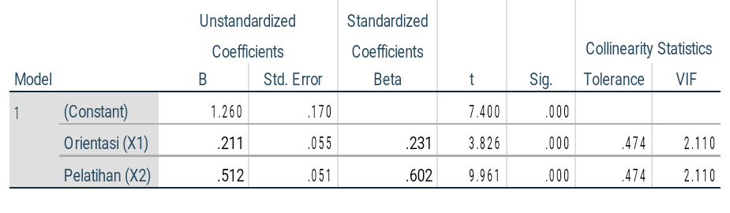
Sumber: Hasil Pengolahan Data Penelitian (2020)

Berdasarkan nilai VIF yang berada di bawah 10, dan nilai tolerance > 0.1, disimpulkan tidak terjadi multikolinieritas antar variabel independent dalam penelitian ini yang dapat dilihat pada table 4.7 diatas.

  - Uji Hipotesis
Pada penelitian ini digunakan uji t, analisa korelasi, analisa determinasi dan uji F untuk menguji hipotesis yang telah disebutkan pada bab sebelumnya.
    - Pengaruh Pelatihan Berbasis Gamifikasi (X) terhadap Pemahaman Konsep Good Manufacturing Practices (Y)
Berdasarkan kerangka berpikir dan hipotesis yang sudah ditentukan pada bab sebelumnya, maka proses pengujian pada hipotesis 1 (H₁) dan hipotesis 2 (H₂) akan diuji dengan menggunakan uji t, uji F, analisa korelasi dan determinasi. Langkah pengujian yang dilakukan adalah sebagai berikut:

- Uji t
Pada uji t ini jika nilai t hitung lebih besar dari t tabel dan nilai signifikansi hitung lebih kecil dari 0,05 maka dapat dikatakan bahwa pada hipotesis tersebut terdapat pengaruh variabel independen yang signifikan terhadap variabel dependen. Nilai t hitung diperoleh dari hasil pengolahan data kuesioner dengan menggunakan Program SPSS yang dapat dilihat pada tabel 4.8 dibawah ini.
Tabel 4.8 Hasil Uji t
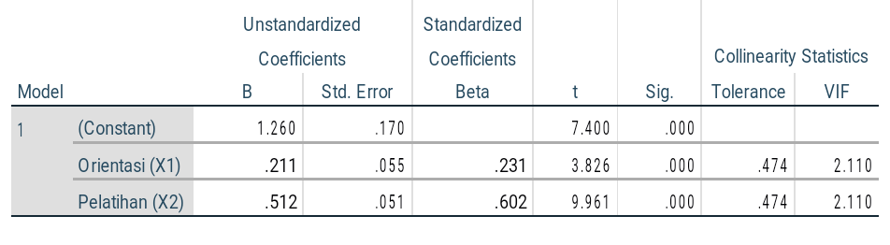
Sumber: Hasil Pengolahan Data Penelitian (2020)

Dari data yang terdapat pada tabel di atas, dapat dilihat bahwa nilai t _{hitung} yang diperoleh menunjukan adanya pengaruh variabel Pelatihan Berbasis Gamifikasi terhadap variable Pemahaman Konsep Good Manufacturing Practices sebesar 3,826 yang berarti adanya dimensi dan indikator-indikator pada variable Pelatihan Berbasis Gamifikasi yang dapat meningkatkan efektivitas dan mempengaruhi nilai pada dimensi yang ada di variabel Konsep Good Manufacturing Practices. Nilai t _{tabel} adalah 1,66, sehingga didapatkan nilai t _{hitung} > t _{tabel} pada variable Pelatihan Berbasis Gamifikasi. Nilai signifikansi pada variabel Pelatihan Berbasis Gamifikasi sebesar 0,000 < 0,05. Berdasarkan data tersebut maka H0 ditolak dan H1 diterima. Hal ini berarti variabel Pelatihan Berbasis Gamifikasi (X) berpengaruh signifikan terhadap variabel Pemahaman Konsep Good Manufacturing Practice (Y).
Dapat disimpulkan bahwa adanya keefektifitasan karyawan yang sudah melakukan pelatihan berbasis gamifikasi terhadap pemahaman konsep goog manufacturing practice diamana antara variabel (X) Independen dan Variabel (Y) Dependen ada keterikatan dan pengaruh yang memunculkan tingkat keefektifan karyawan dalam pemahaman konsep GMP sehingga pekerjaan dapat dilakukan dengan standar pengelolaan makanan yang baik yang diterapkan pada PT. RAK.
Catatan:
- H0: variabel independen secara parsial tidak berpengaruh signifikan terhadap variabel dependen
- H1: variabel independen secara parsial berpengaruh signifikan terhadap variabel dependen
- Analisa Korelasi
Untuk mengetahui seberapa kuat pengaruh variabel independen terhadap variabel dependen dan arah korelasi yang terjadi maka dilakukan analisa korelasi. Dalam analisa korelasi ini yang dilakukan adalah menghitung besarnya koefisien korelasi (R) dengan menggunakan program SPSS.
Kuat lemahnya hubungan dua variabel ditunjukkan oleh nilai Pearson Correlation (R) dimana nilai secara umum dibagi menjadi sebagai berikut:
0.00 – 0.201 → korelasi sangat lemah
0.25 – 0.49 → korelasi moderat
0.50 – 0.74 → korelasi kuat
0.75 – 1.00 → korelasi sangat kuat
Berdasarkan pengolahan data tersebut diperoleh nilai Koefisien Korelasi variabel Pelatihan Berbasis Gamifikasi (X) dan variabel Pemahaman Konsep Good Manufacturing Practice (Y), sebagaimana ditujukan pada tabel 4.9 dibawah ini.

Tabel 4.9 Nilai R dan R square
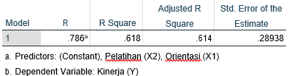
Sumber: Hasil Pengolahan Data Penelitian (2020)
Dari hasil output data program SPSS koefisien korelasi variable Pelatihan Berbasis Gamifikasi terhadap Pemahaman Konsep GMP secara simultan (R) sebesar 0,786. Nilai 0,786 terletak pada range >0,75 sampai 1,00 sehingga korelasinya adalah korelasi sangat kuat atau dengan kata lain korelasi antara variabel Pelatihan Berbasis Gamifikasi terhadap Pemahaman Konsep GMP adalah sangat kuat. Tingkat karyawan yang pernah mengikuti pelatihan berbasis gamifikasi sangat kuat efektivitasnya dilihat dari hasil uji statistika yang menunjukan 0,786 diatas batas minimum nilai (R)
- Analisa Determinasi
Untuk mengetahui seberapa besar pengaruh yang diberikan oleh variabel independen terhadap variabel dependen atau seberapa besar varian yang dapat ditentukan oleh variabel independen terhadap variabel dependen maka dilakukan analisis determinasi. Dalam analisis determinasi ini yang dilakukan adalah menghitung besarnya koefisien determinasi dan menganalisanya.
Dari hasil perhitungan SPSS diperoleh nilai Koefisien Determinasi (R Square) antara variabel Pelatihan Berbasis Gamifikasi (X) terhadap variabel Pemahaman Konsep GMP (Y). Berdasarkan Tabel 4.9 diperoleh angka R Square atau koefisien determinasi sebesar 0,618 yang berarti besarnya hubungan Pelatihan Berbasis Gamifikasi terhadap Pemahaman Konsep GMP adalah 61,8%. Dengan demikian 61,8% merupakan besarnya Keefektivitasan Variabel Pelatihan Berbasis Gamifikasi, sedangkan 38,2% ditentukan oleh faktor lain diluar variable pengukuran.
Maka dapat disimpulkan bahwa nilai tersebut adalah besar pengaruh yang diberikan oleh dimensi-dimensi pada variabel Pelatihan Berbasis Gamifikasi terhadap Pemahaman Konsep GMP. Oleh karena kuatnya pengaruh tersebut maka manajemen PT. RAK perlu mempertahankan pelaksanaan Pelatihan Berbasis Gamifikasi. Bahkan manajemen dapat melakukan identifikasi terhadap variabel lain diluar variabel independen tersebut diatas untuk dilakukan penelitian lagi sehingga pemahaman karyawan terhadap konsep GMP dapat lebih ditingkatkan lagi secara optimal, khususnya kontribusi yang berasal dari Pelatihan Berbasis Gamifikasi.
- Uji F
Untuk mengetahui apakah hubungan antara variabel Pelatihan Berbasis Gamifikasi terhadap Pemahaman Konsep GMP secara simultan signifikan atau tidak, maka dilakukan uji F. Dari hasil perhitungan dengan menggunakan program SPSS 25 diperoleh hasil perhitungan sebagai berikut:
Tabel 4.10 Hasil Uji F
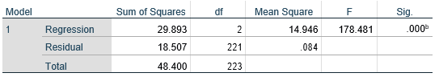
- Dependent Variable: Pemahaman Konsep Good Manufacturing Practice (Y)
- Predictors: (Constant): Pelatihan Berbasis Gamifikasi (X)
Sumber: Hasil Pengolahan Data Penelitian (2020)
Dari hasil perhitungan dengan bantuan program SPSS diperoleh nilai Sig. sebesar 0,000. Jika probabilitasnya (nilai sig) > 0.05 atau F hitung < F tabel maka H₀ tidak ditolak. Keputusan yang diambil berdasarkan data diatas adalah H₀ ditolak dan H₁ diterima, Jika probabilitasnya (nilai sig) < 0.05 atau F hitung > F tabel maka H₀ ditolak. Pada tabel 4.11 diatas nilai sig = 0.000 < 0.05, sehingga H0 ditolak. Pernyataan ini mengandung makna bahwa Pelatihan Berbasis Gamifikasi berpengaruh signifikan terhadap Pemahaman Konsep Good Manufacturing Practice (Y) secara bersama-sama (simultan). Dengan demikian kedua variabel tersebut memiliki pengaruh tingkat keefektifan dan keterikatan. Salah satu faktor tersebut akan dapat mempengaruhi pencapaian Pemahaman Konsep Good Manufacturing Practice.
Catatan:
- H₀: variabel-variabel independen secara bersama-sama tidak berpengaruh signifikan terhadap variabel dependen
- H₁: variabel-variabel independen secara bersama-sama berpengaruh signifikan terhadap variabel dependen

